Ön Kapak  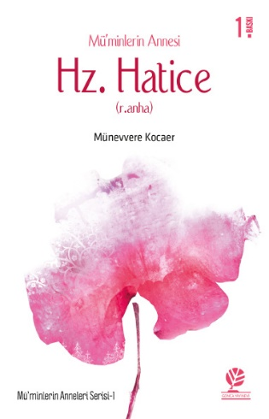  Arka Kapak  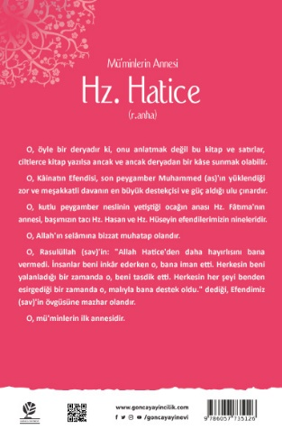 | Eser Başlık | : Mü’minlerin Annesi Hz. Hatice (r.anha)
 | Eser Alt Başlık | : -
 | Dizin Bilgisi | : Mü’minlerin Anneleri Serisi - 1
 | Eser Sahibi | : Münevvere Kocaer
 | Katkıda Bulunanlar | : Zahid Başpehlivan (Yayın Yönetmeni)  : M. Recai Başpehlivan (Yayın Editörü)  : Abdullah Feyzi Kocaer (Gözden Geçiren)  : Altamira Ajans (Kapak Tasarım)
 | Kaynak Alınan Orijinal Eserin Adı | : -
 | Tercüme | : -
 | Resimleyen | : -
 | Ana Kategori | : Tarih
 | Konu Etiketi | : İslam & İslam Tarihi & Sahâbe Hayatı & İslam Ahlakı
 | Seviye | : Lise ve Yetişkin
 | Eser Dili | : Türkçe
 | Sayfa Sayısı | : 192
 | Ebat | : 13,5 x 21 cm
 | Kağıt Cinsi | : Holman 60 gr Kitap Kağıdı
 | Cilt Cinsi | : Karton Kapak 230 gr Amerikan Cilt
 | Baskı Sayısı | : 1. Baskı
 | Baskı Tarihi | : Ocak – 2020
 | ISBN | : 978-605-7735-126
 | Marka | : GONCA YAYINEVİ
 | Liste Fiyatı | : 25 Türk Lirası
 |  | 3065 sayılı K.D.V. Kanunu'nun (13/n) maddesi hükmü gereğince K.D.V. den muaftır.
Eser Hakkında
O, öyle bir deryadır ki, onu anlatmak değil bu kitap ve satırlar, ciltlerce kitap yazılsa ancak ve ancak deryadan bir kâse sunmak olabilir.
O, Kâinatın Efendisi, son peygamber Muhammed (as)'ın yüklendiği zor ve meşakkatli davanın en büyük destekçisi ve güç aldığı ulu çınardır.
O, kutlu peygamber neslinin yetiştiği ocağın anası Hz. Fâtıma'nın annesi, başımızın tacı Hz. Hasan ve Hz. Hüseyin efendilerimizin nineleridir.
O, Allah'ın selâmına bizzat muhatap olandır.
O, Rasulüllah (sav)'in :"Allah Hatice'den daha hayırlısını bana vermedi. İnsanlar beni inkâr ederken o, bana iman etti. Herkesin beni yalanladığı bir zamanda o, beni tasdik etti. Herkesin her şeyi benden esirgediği bir zamanda o, malıyla bana destek oldu." dediği, Efendimiz (sav)'in övgüsüne mazhar olandır.
O, mü'minlerin ilk annesidir.

